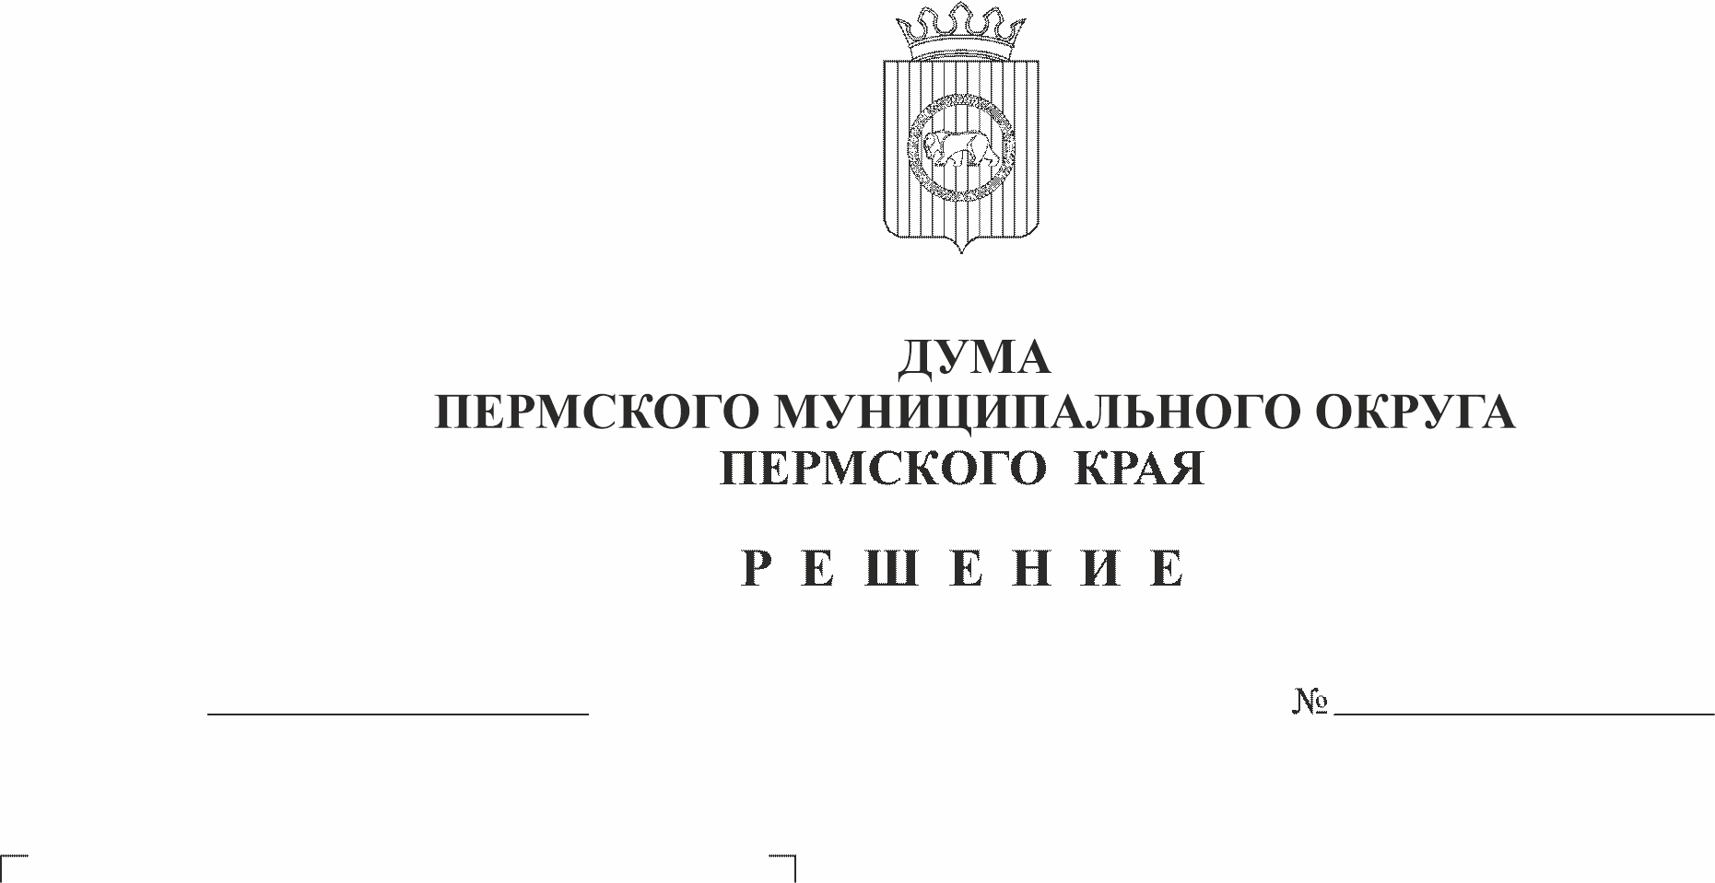
Об утверждении персонального состава Молодежного парламента при Думе Пермского муниципального округа Пермского края первого созыва
29.02.2024
260-п

В соответствии с пунктом 5.6. раздела 5 Положения о Молодежном парламенте при Думе Пермского муниципального округа Пермского края, утвержденного решением Думы Пермского муниципального округа Пермского края от 23.11.2023 № 267,
Дума Пермского муниципального округа Пермского края РЕШАЕТ:
1. Утвердить прилагаемый персональный состав Молодежного парламента при Думе Пермского муниципального округа Пермского края первого созыва.
2. Опубликовать (обнародовать) настоящее решение в бюллетене муниципального образования «Пермский муниципальный округ» и разместить на сайте Пермского муниципального округа в информационно-телекоммуникационной сети Интернет (www.permokrug.ru).
3. Настоящее решение вступает в силу со дня его подписания.
4. Контроль за исполнением настоящего решения возложить на комитет Думы Пермского муниципального округа Пермского края по местному самоуправлению и социальной политике.

Председатель Думы
Пермского муниципального округа Д.В. Гордиенко

УТВЕРЖДЕН
решением Думы
Пермского муниципального округа Пермского края
от 29.02.2024 № 260-п

ПЕРСОНАЛЬНЫЙ СОСТАВ
Молодежного парламента при Думе
Пермского муниципального округа Пермского края
первого созыва

1. Санников Александр Дмитриевич - направлен депутатом Думы Пермского муниципального округа Пермского края от избирательного округа № 1 Байдиной Т.Г.;
2. Кислицына Наталья Викторовна - направлена депутатом Думы Пермского муниципального округа Пермского края от избирательного округа № 2 Бажиной Е.П.;
3. Наумова Милана Владимировна - направлена депутатом Думы Пермского муниципального округа Пермского края от избирательного округа № 3 Ивановой С.Ю.;
4. Каракулов Артем Юрьевич - направлен депутатом Думы Пермского муниципального округа Пермского края от избирательного округа № 4 Ширинкиной Н.С.;
5. Дрокина Софья Сергеевна - направлена депутатом Думы Пермского муниципального округа Пермского края от избирательного округа № 5 Ветровой Ю.С.;
6. Пищальников Денис Владимирович - направлен депутатом Думы Пермского муниципального округа Пермского края от избирательного округа № 6 Пономаревым С.В.;
7. Рангулов Артем Ришатович - направлен депутатом Думы Пермского муниципального округа Пермского края от избирательного округа № 7 Пьянковой Т.А.;
8. Хузягулов Радим Райдарович - направлен депутатом Думы Пермского муниципального округа Пермского края от избирательного округа № 8 Хузягуловым И.К.;
9. Ахатов Андрей Васильевич - направлен депутатом Думы Пермского муниципального округа Пермского края от избирательного округа № 9 Скороходовым М.Ю.;
10. Тютиков Ерофей Вадимович - направлен депутатом Думы Пермского муниципального округа Пермского края от избирательного округа № 10 Кусаматовым Р.К.;
11. Песков Артем Павлович - направлен депутатом Думы Пермского муниципального округа Пермского края от избирательного округа № 12 Улановой Т.М;
12. Рукмидинов Шамзуд Душанбеевич - направлен депутатом Думы Пермского муниципального округа Пермского края от избирательного округа № 13 Костаревым А.В.;
13. Лутфуллина Камила Умидовна - направлена депутатом Думы Пермского муниципального округа Пермского края от избирательного округа № 14 Высотиным К.С.;
14. Костарева Ольга Сергеевна - направлена депутатом Думы Пермского муниципального округа Пермского края от избирательного округа № 15 Гордиенко Д.В.;
15. Киршина Светлана Алексеевна - направлена депутатом Думы Пермского муниципального округа Пермского края от избирательного округа № 16 Холкиным М.В.;
16. Казакова Екатерина Андреевна - направлена депутатом Думы Пермского муниципального округа Пермского края от избирательного округа № 17 Бушковой Н.Н.;
17. Гилёв Максим Игоревич - направлен депутатом Думы Пермского муниципального округа Пермского края от избирательного округа № 18 Шатровым В.М.;
18. Сизимов Данил Махмадинович - направлен депутатом Думы Пермского муниципального округа Пермского края от избирательного округа № 19 Баталовым М.А.;
19. Хабибьянова Дарья Сергеевна - направлена депутатом Думы Пермского муниципального округа Пермского края от избирательного округа № 19 Мальцевой Л.Н.;
20. Кочкин Дмитрий Витальевич - направлен депутатом Думы Пермского муниципального округа Пермского края от избирательного округа № 21 Кониной А.Г.;
21. Шадрина Дарья Игоревна - направлена депутатом Думы Пермского муниципального округа Пермского края от избирательного округа № 25 Кулаковым А.М.;
22. Пузанова Екатерина Сергеевна - направлена депутатом Думы Пермского муниципального округа Пермского края от избирательного округа № 26 Кулешовым Ю.С.;
23. Фадеева Дарья Андреевна - направлена депутатом Думы Пермского муниципального округа Пермского края от избирательного округа № 27 Букиной С.А.

